Laporan Praktikum Pemrograman Berbasis Objek

Ke – 1

Modul 3 : Struktur Kontrol



Oleh :

Risyad Pangestu

140810170003

TEKNIK INFORMATIKA

FAKULTAS MATEMATIKA DAN ILMU PENGETAHUAN ALAM

UNIVERSITAS PADJADJARAN

2018

A. Tujuan Pembelajaran

1. Membuat dan menggunakan array

2. Berinteraksi dengan array multi dimensi (Array of arrays)

3. Mengkopi elemen array

4. Memahami konsep referensi array

5. Memahami sifat dan cara menggunakan dan operasi String.

6. Memahami sifat dan cara menggunakan dan operasi StringBuffer

7. Memahami sifat dan cara menggunakan dan operasi StringBuilder

B. Konsep Dasar

Array adalah suatu kumpulan data pada suatu variabel. Cara mendeklarasikan suatu array adalah sebagai berikut :

tipe_array nama_array[];

tipe_array[] nama_array;

Contoh :

int nilai[];

char[] huruf;

Agar kita dapat memesan tempat di memori untuk menampung elemen-elemen array, kita perlu membuat array. Adapun caranya adalah dengan memakai new karena di dalam Java suatu array adalah dianggap suatu obyek. Format penulisannya adalah sebagai berikut :

nama_array = new tipe_array[total_elemen_array];

Contoh :

int nilai[];

nilai = new int[5];

Untuk dapat mengakses elemen array dapat dilakukan dengan menyebutkan elemen ke berapa dari array yang akan diakses, seperti berikut ini :

nama_array[elemen_array]

Kita juga dapat melakukan deklarasi dan pembuatan array hanya pada satu baris

statement. Adapun format penulisannya adalah sebagai berikut :

Contoh :

tipe_array nama_array[] = new tipe_array[total_elemen_array];

int nilai[] = new int[5];

Inisialisasi array dapat dilakukan dengan format penulisan sebagai berikut:

tipe_array nama_array[] = {nilai_indeks_0, nilai_indeks_1, ... , nilai_indeks_n};

Contoh : int nilai[] = {70, 65, 85};

Java tidak mendukung konsep array multi dimensi secara langsung, seperti matriks[3,2]. Namun Java memiliki konsep array of arrays dengan cara menambahkan tanda [] sebanyak dimensi yang ingin dibuat. Sebagai contoh adalah sebagai berikut:

int x[][] = new int[3][4];

Untuk mengetahui panjang dari suatu array yang telah kita buat, kita dapat memakai properti length. Adapun format untuk menggunakan length adalah sebagai berikut:

var_array.length → total elemen array pada dimensi 1

var_array[i].length → total elemen array pada dimensi 2 untuk indeks ke-i pada dimensi

var_array[i][j].length → totalelemen array pada dimensi 3 untuk indeks ke-i pada dimensi 1

dan indeks ke-j pada dimensi 2 dan seterusnya.

Isi dari suatu array dapat kita kopi pada array yang lain dengan memanfaatkan method

arraycopy() pada class System. Format penulisannya sebagai berikut :

System.arraycopy(array1, p1,array2, p2, n);

dimana : array1 = array asal/sumber pengkopian

array2 = array tujuan pengkopian

p1 = posisi indeks awal pengkopian pada array asal

p2 = posisi indeks awal pengkopian pada array tujuan

n = banyaknya elemen array yang akan dikopi

Suatu array juga dapat me-refer (merujuk) ke array yang lain, dengan kata lain merujuk

pada alamat memori yang sama. Sebagai contoh adalah program berikut ini :

int nilai[] = {10, 20,30};

int result[];

result = nilai;

Di baris ketiga, kita meng-assign array nilai ke array result. Akibatnya, array result akan me-refer (merujuk) pada array nilai, sehingga kedua array tersebut merujuk alamat memori yang sama.

Objek dari String sering sekali kita gunakan sehari-hari, bahkan mungkin di setiap class dari Java kita terdapat rutin yang menangani String. Class String merepresentasikan suatu teks. Class String berisi string yang tetap (immutable string). Artinya sekali intance String dibuat maka isinya tidak bisa diubah. Kelas String memiliki 13 konstruktor yang memungkinkan kita membuat obyek String dan menginisialisasi nilainya dengan menggunakan berbagai macam sumber data yang berbeda.

Cara membuat obyek string adalah sebagai berikut:

String str = "abc";

Sama dengan

char data[] = {'a', 'b', 'c'};

String str = new String(data);

Berikut ini adalah beberapa contoh penggunaan String:

System.out.println("abc");

String cde = "cde";

System.out.println("abc" + cde);

String c = "abc".substring(2,3);

String d = cde.substring(1, 2);

Class String memiliki method untuk menangani individual karakter dari suatu string, membandingkan string, mencari string, mendapatkan substring, membuat kopi isi stringdan dijadikan lowercase atau uppercase. Java menyediakan operator spesial untuk menggabungkan dua string yaitu operator plus (+).

Class StringBuffer mirip dengan String tetapi bersifat mutable, atau dapat diubah atau dimodifikasi dengan menggunakan beberapa method yang dimilikinya. String buffer aman digunakan oleh beberapa thread. Method-methodnya bersifat synchronized sehingga beberapa operasi yang terjadi pada suatu obyek string buffer akan diselesaikan secara serial sesuai urutan pemanggilan.Operasi utama class StringBuffer adalah method append dan insert. Method append selalu menambahkan teks diakhir string, sedang method insert menembahkan teks di posisi tertentu. Sebagai contoh:

StringBuffer sb1 = new StringBuffer(“start”);

sb1.append(“le”);

➢ Maka isi sb1 adalah “startle”

StringBuffer sb2 = new StringBuffer(“start”);

sb2.insert(4,”le”);

➢ Maka isi sb2 adalah “startlet”

Secara umum, jika sb adalah obyek dari StringBuffer, maka sb.append(x) sama dengan operasi sb.insert(sb.length(),x). StringBuilder adalah string yang bersifat mutable. Operasi yang dimiliki class StringBuilder mirip dengan class StringBuffer. Perbedaannya adalah StringBuilder tidak mendukung sinkronisasi.

tipe_array nama_array[];

tipe_array[] nama_array;

C. Percobaan

Percobaan 1 :

Output :



Analisa :

Program menghitung nilai rata rata dengan memasukan nilai pada array dan menghitungnya.

Percobaan 2 :

Output :

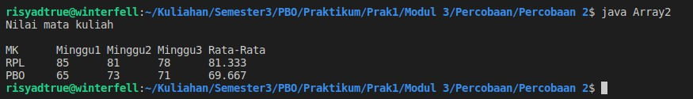

Analisa : Mencari Panjang elemen sebuah array multidimensional

Percobaan 3:

Output :

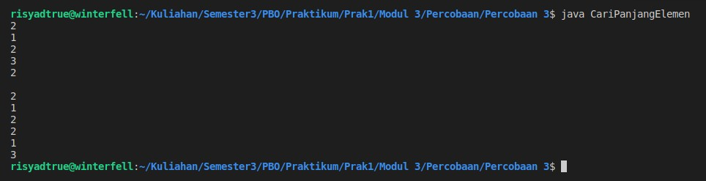

Analisa : Argumen bisa ditangkap secara langsung pada command line

Percobaan 4 :

Output :



Analisa :

Percobaan 5 :

Output :



Analisa : Mencopy array dengan System.arraycopy

Percobaan 6 :

Output :



Analisa : \n berguna untuk enter

Percobaan 7 :

Output :



Analisa : equals berfungsi untuk mencocokan string yang bersifat case sensitive. Sedangkan

equalsIgonoreCase sebaliknya.

Percobaan 8 :

Output :

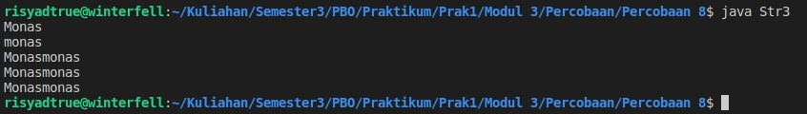

Analisa : Penyatuan 2 buah string

Percobaan 9 :

Output :



Analisa : Objek atau variable yang ada di pada argument println akan diubah menjadi string

Percobaan 10 :

Output :



Analisa : Meraplace kata Dor menjadi Ti

D. Latihan

Latihan 1 :

Code :

|  |
| --- |
| public class Average{  public static void main(String args[]){  String MK[] = {"RPL", "BD", "PBO"};  String mhs[] = {"Ahmad", "Adang", "Dani","Edi"};  int nilai[][] = new int[4][3];  nilai[0][0] = 81;  nilai[0][1] = 90;  nilai[0][2] = 62;  nilai[1][0] = 50;  nilai[1][1] = 83;  nilai[1][2] = 87;  nilai[2][0] = 89;  nilai[2][1] = 55;  nilai[2][2] = 65;  nilai[3][0] = 77;  nilai[3][1] = 70;  nilai[3][2] = 92;  System.out.print("NRP\tNama\t");  for(int i = 0; i < MK.length; i++){  System.out.print(MK[i] + "\t");  }  System.out.println();  for(int i = 0; i < mhs.length; i++){  System.out.print(i + "\t" + mhs[i] + "\t");  for(int j = 0; j < nilai[i].length; j++){  System.out.print(nilai[i][j] + "\t");  }  System.out.println();  }  }  } |

Output :

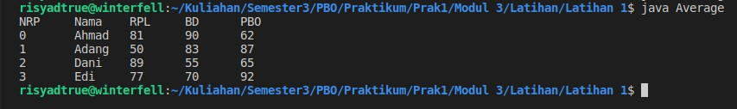

Analisa : Mencari nilai rata-rata

Latihan 2 :

Code :

|  |
| --- |
| import java.util.*;  public class Fibonacci{  public static void main(String[] args){  System.out.print("Masukkan jumlah deretan Fibonacci > ");  Scanner in = new Scanner(System.in);  int input = in.nextInt();  System.out.println();  int x0 = 0, x1 = 1, next = 0;  for (int i = 0; i < input; i++){  if (i == 0){  System.out.print(x0 + " ");  continue;  }  if (i == 1){  System.out.print(x1 + " ");  continue;  }  next = x0 + x1;  System.out.print(next + " ");  x0 = x1;  x1 = next;  }  }  } |

Output :



Analisa : Menampilkan deret Fibonacci dengan menggunakan looping

Latihan 3 :

Code:

|  |
| --- |
| import java.util.*;  public class CheckPrime{  public static void main(String[] args){  System.out.print("Masukkan bilangan > ");  Scanner in = new Scanner(System.in);  int input = in.nextInt();  System.out.println();  if (input != 0){  if (input == 2 || input == 3){  System.out.print(input + " adalah bilangan prima");  }  else if (input % 2 != 0 && input % 3 != 0)  System.out.print(input + " adalah bilangan prima");  else  System.out.print(input + " bukan bilangan prima");  } else {  System.out.print(input + " bukan bilangan prima");  }  }  } |

Ouput :

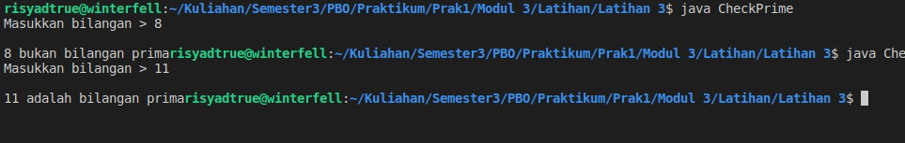

Analisa : Menentukan sebuah bilangan prima atau bukan

Latihan 4 :

Output :



Analisa : Substring berfungsi mengambil sebuah mulai dari parameter 1 – parameter 2

Latihan 5 :

Output :



Analisa : Program mencetak H karena yang dicetak adalah variable c

latihan 6 :

Output :



Analisa : Penyocokan string bersifat case-sensitive

Latihan 7 :

Output :



Analisa : s1,s2,s3 merupakan sebuah obyek. Tidak bisa dicocokan secara langsung.

Latihan 8 :

Output :



Analisa : Program tersebut tidak case-sensitive

Latihan 9 :

Output :



Analisa : str dan buffer merupakan 2 objek yang berasal dari 2 class berbeda sehingga hasil

program tak sama.

Latihan 10 :

Output :



Analisa : str dan buffer merupakan 2 objek yang berasal dari 2 class berbeda sehingga hasil

program tak sama.

E. Tugas

Tugas 1 :

Code :

|  |
| --- |
| import java.util.*;  public class SearchElementInArray{  public static void main(String args[]){  System.out.print("Angka yang ingin dicari > ");  Scanner in = new Scanner(System.in);  int key = in.nextInt();  boolean found = false;  int loc1 = 0, loc2 = 0;  int[][] arrayOfInts = {{32, 87, 3, 589}, {12, 1076, 2000, 8}, {622, 127, 77, 955}};  for(int i = 0; i < arrayOfInts.length; i++){  if(found) break;  loc1 = i;  for (int j = 0; j < arrayOfInts[i].length; j++){  if (arrayOfInts[i][j] == key){  found = true;  loc2 = j;  break;  }  }  }  System.out.println();  if (found){  System.out.println("Found at " + loc1 + ", " + loc2);  }  else{  System.out.println("Not found");  }  }  } |

Output :



Analisa : Mencari posisi bilangan pada array of integer

Tugas 2 :

Code :

|  |
| --- |
| public class LetterCount{  public static void main(String args[]){  char[] matkul = {'p', 'e', 'm', 'r', 'o', 'g', 'r', 'a', 'm', 'a', 'n', 'b', 'e', 'r', 'b', 'a', 's', 'i', 's', 'o', 'b', 'j', 'e', 'k'};  int aCount = 0;  for (int i = 0; i < matkul.length; i++){  if (matkul[i] == 'a');  aCount++;  }  System.out.println("Jumlah huruf a = " + aCount);  }  } |

Output :



Analisa : Program menghitung huruf a pada array of char

Tugas 3 :

Code :

|  |
| --- |
| import java.util.*;  public class ShowCharIndex{  public static void main(String args[]){  System.out.print("Masukkan kalimat > ");  Scanner in = new Scanner(System.in);  String kalimat = in.nextLine();  kalimat = kalimat.trim();  System.out.println();  System.out.print("Masukkan huruf > ");  Scanner charKey = new Scanner(System.in);  char key = charKey.next().charAt(0);  char[] kalimatChar = kalimat.toCharArray();  int index = 0;  boolean found = false;  for (int i = 0; i < kalimatChar.length; i++){  if (kalimatChar[i] == key){  index = i;  found = true;  break;  }  }  if(found)  System.out.print("Karakter \'" + key + "' terdapat di index " + index);  else  System.out.print("Tidak ditemukan");  }  } |

Output :

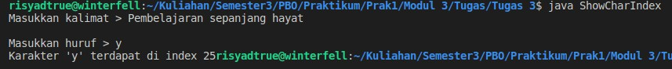

Analisa : Menuliskan index yang terdapat suatu karakter yang dimasukkan

Tugas 4 :

Code :

|  |
| --- |
| public class StringOperation{  public static void main(String args[]){  String s = "Selamat Datang di PENS";  System.out.println(s.toUpperCase());  System.out.println(s.toLowerCase());  System.out.println(s.length());  System.out.println(s.indexOf("PENS"));  }  } |

Output :

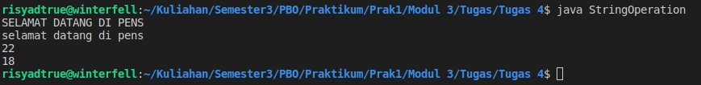

Analisa : Mengganti kalimat menjadi huruf yang kapital, huruf kecil semua, menampilkan panjang string, menampilkan index

Tugas 5 :

Code :

|  |
| --- |
| import java.util.*;  public class SwapLetter{  public static void main(String args[]){  System.out.print("Masukkan string > ");  Scanner in = new Scanner(System.in);  String input = in.nextLine();  String[] inputSplitted = input.split("\\s+");  char first = input.charAt(0), last = input.charAt(input.length()-1);  for(String split : inputSplitted){  System.out.print(split.replaceFirst(String.valueOf(split.charAt(0)), String.valueOf(last)) + " ");  }  }  } |

Output :



Analisa : Menukar huruf awal dengan huruf akhir

Tugas 6 :

Code :

|  |
| --- |
| import java.util.*;  public class SwapFamilyName{  public static void main(String args[]){  System.out.print("String nama pertama\t> ");  Scanner input1 = new Scanner(System.in);  String nama1 = input1.nextLine();  System.out.print("String nama kedua\t> ");  Scanner input2 = new Scanner(System.in);  String nama2 = input2.nextLine();  String[] nama1Splitted = nama1.split("\\s+");  String[] nama2Splitted = nama2.split("\\s+");  String temp = nama1Splitted[nama1Splitted.length-1];  nama1Splitted[nama1Splitted.length-1] = nama2Splitted[nama2Splitted.length-1];  nama2Splitted[nama2Splitted.length-1] = temp;  System.out.print("String nama pertama\t> ");  for(String split : nama1Splitted){  System.out.print(split + " ");  }  System.out.print("\nString nama kedua\t> ");  for(String split : nama2Splitted){  System.out.print(split + " ");  }  }  } |

Output :



Analisa : : Menukar nama keluarga

Tugas 7 :

Code :

|  |
| --- |
| import java.util.*;  public class ReplaceWords{  public static void main(String args[]){  System.out.print("String kalimat utama\t> ");  Scanner in1 = new Scanner(System.in);  String string = in1.nextLine();  System.out.print("String yang diganti\t> ");  Scanner in2 = new Scanner(System.in);  String replace = in2.nextLine();  System.out.print("String pengganti\t> ");  Scanner in3 = new Scanner(System.in);  String replaceWith = in3.nextLine();  string = string.replaceFirst(replace, replaceWith);  System.out.print("Output\t> " + string);  }  } |

Output :

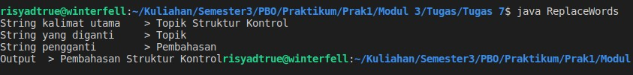

Analisa : Mereplace string yang ingin diubah